

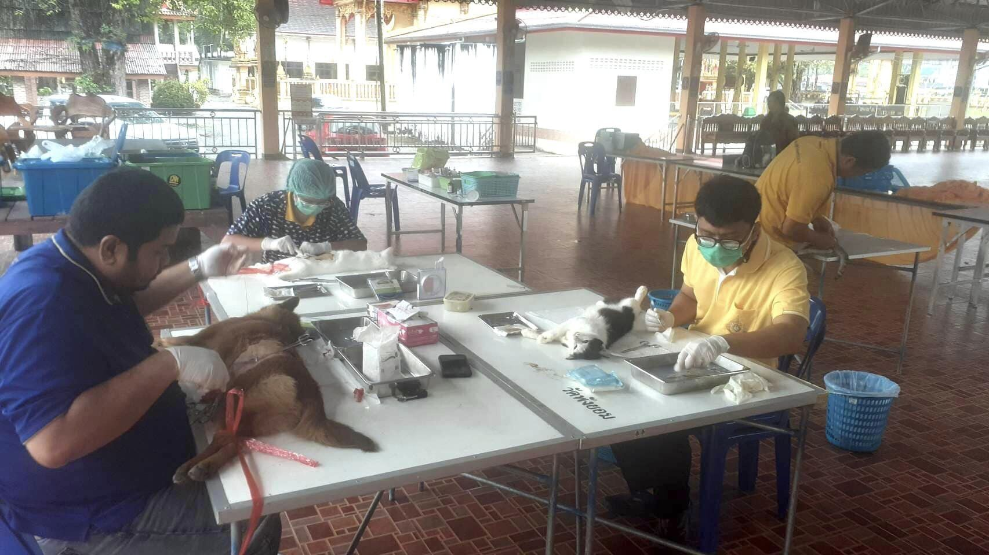

สำนักงานปศุสัตว์จังหวัดนครศรีธรรมราช ลงพื้นที่ตำบลสวนหลวงให้บริการ ทำหมัน สุนัข แมว ตามโครงการปศุสัตว์ร่วมใจกำจัดภัยโรคพิษสุนัขบ้า เพื่อเฉลิมพระเกียรติ ศาสตราจารย์ ดร.สมเด็จเจ้าฟ้าฯกรมพระศรีสวางควัฒน วรขัตติยราชนารี
วันจันทร์ที่ 19 ธันวาคม พ.ศ. 2565 ณ วัดพังยอม ม.9 ต.สวนหลวง อ.เฉลิมพระเกียรติ จ.นครศรีธรรมราช สำนักงานปศุสัตว์จังหวัดนครศรีธรรมราช ลงพื้นที่ตำบลสวนหลวงให้บริการ ทำหมัน สุนัข แมว ตามโครงการปศุสัตว์ร่วมใจกำจัดภัยโรคพิษสุนัขบ้า เพื่อเฉลิมพระเกียรติ ศาสตราจารย์ ดร.สมเด็จเจ้าฟ้าฯกรมพระศรีสวางควัฒน วรขัตติยราชนารี วันที่ 4 กรกฎาคม ของทุกปี ภายใต้โครงการสัตว์ปลอดโรค คนปลอดภัย จากโรคพิษสุนัขบ้าตามพระปณิธานศาสตราจารย์ ดร.สมเด็จเจ้าฟ้าฯกรมพระศรีสวางควัฒน วรขัตติยราชนารี ปี 2564 - 2568
/////////////////////////////////////////////////////////////////////////////////////////////
ศูนย์ข่าวประชาสัมพันธ์ อบต.สวนหลวง // รายงาน
19 ธันวาคม 2565

